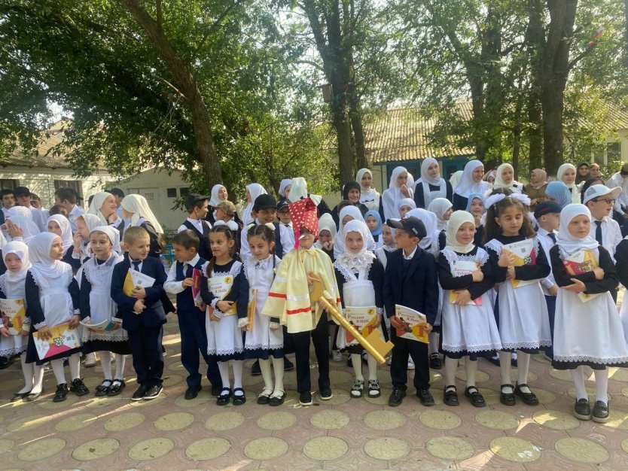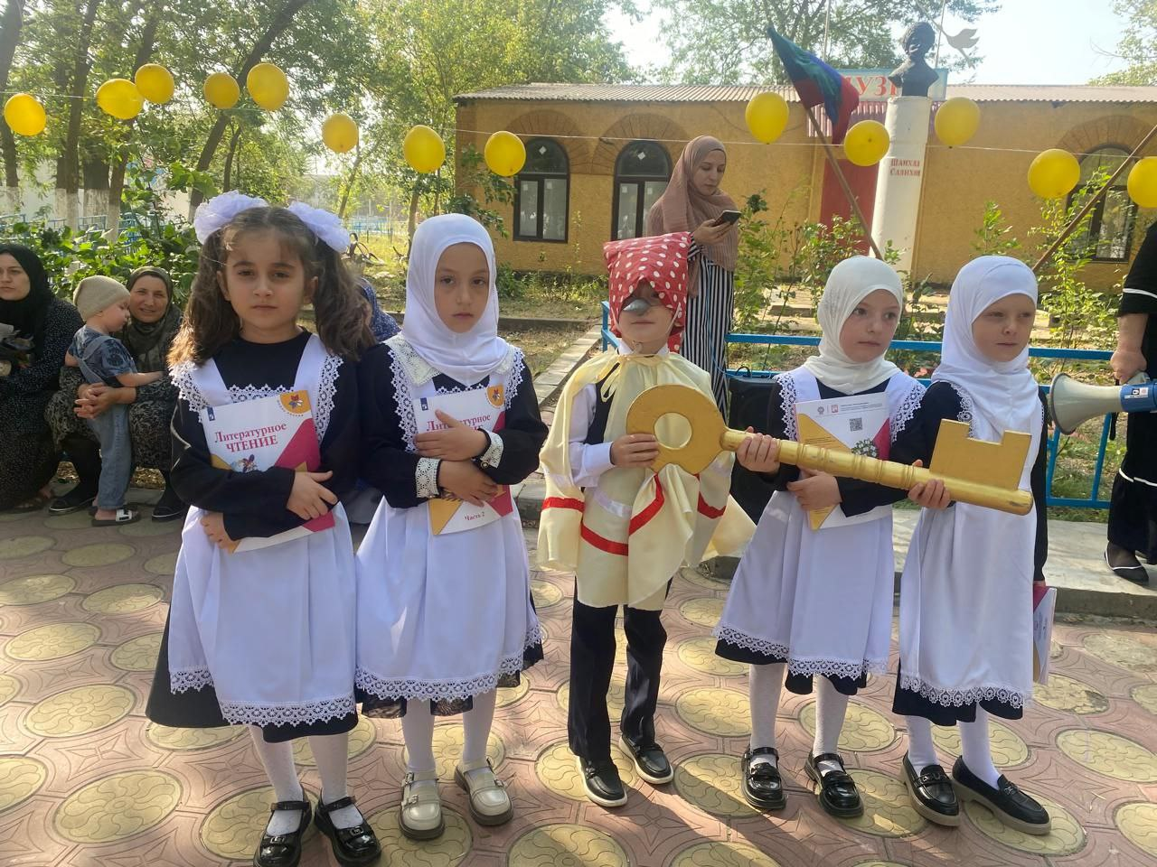«ДЕНЬ ЗНАНИЙ»

Относитесь к учебе серьезно, а к своих учителям — с уважением и почтением. Желаем вам удачи и везения! Доброго пути!

Поздравляем с началом нового учебного года и Днем знаний всех учащихся! Пусть учеба приносит массу пользы, новых знаний и удовольствия. Не забывайте, что каждое занятие, каждый урок — это шажок на пути к светлому успешному будущему.